**Soru 1:**

İstenilen kısım için aşağıdaki kod yazılmıştır.

|  |
| --- |
| .MODEL MOSN NMOS LEVEL=2 LD=0.15U TOX=200.0E-10  + NSUB=5.36726E+15 VTO=0.743469 KP=8.00059E-05 GAMMA=0.543  + PHI=0.6 U0=655.881 UEXP=0.157282 UCRIT=31443.8  + DELTA=2.39824 VMAX=55260.9 XJ=0.25U LAMBDA=0.0367072  + NFS=1E+12 NEFF=1.001 NSS=1E+11 TPG=1.0 RSH=70.00  + CGDO=4.3E-10 CGSO=4.3E-10 CJ=0.0003 MJ=0.6585  + CJSW=8.0E-10 MJSW=0.2402 PB=0.58  .MODEL MOSP PMOS LEVEL=2 LD=0.15U TOX=200.0E-10  + NSUB=4.3318E+15 VTO=-0.738861 KP=2.70E-05 GAMMA=0.58  + PHI=0.6 U0=261.977 UEXP=0.323932 UCRIT=65719.8  + DELTA=1.79192 VMAX=25694 XJ=0.25U LAMBDA=0.0612279  + NFS=1E+12 NEFF=1.001 NSS=1E+11 TPG=-1.0 RSH=120.6  + CGDO=4.3E-10 CGSO=4.3E-10 CJ=0.0005 MJ=0.5052  + CJSW=1.349E-10 MJSW=0.2417 PB=0.64  .subckt inv 1 3  M1 3 1 0 0 MOSN W=1.8u L=1.2u NRS=0.333 NRD=0.333  + AD=6.5p PD=9.0u AS=6.5p PS=9.0u  M2 3 1 2 2 MOSP W=5.4u L=1.2u NRS=0.333 NRD=0.333  + AD=6.5p PD=9.0u AS=6.5p PS=9.0u  CL 3 0 0.1P  VDD 2 0 3.2V  .ends  vin 1 0 Pulse(0 3.2 0 1n 1n 100n 200n)  xinv1 1 2 inv  .control  TRAN 1NS 200nS  plot v(2) v(1)  .endc |

**Soru 2:**

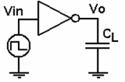

Deney föyünde verilen test devresinin “spice” kodu yukarıdaki gibi yazılmış ve aşağıdaki benzetim sonuçlarına ulaşılmıştır. Grafikten izlenebildiği gibi giriş ( yeşil ) “high” iken; çıkış ( kırmızı ) “low” değerdedir.

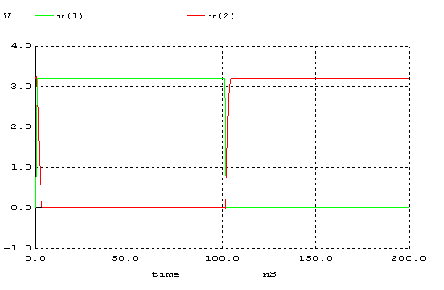

tpHL = 1.630ns tpLH = 1.62ns td = 1.625

**Soru 3:**

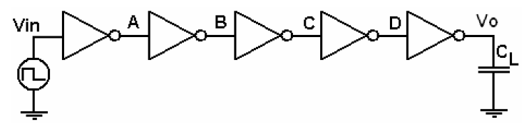

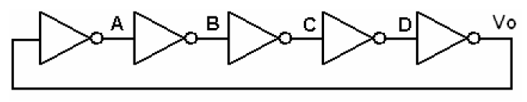

Bu kısımda, yukarıda ki devrelerin benzetim sonuçlarına ulaşılmaya çalışılmıştır. Bunun için aşağıda verilen kod yazılmıştır.

|  |
| --- |
| .subckt inv 1 3  M1 3 1 0 0 MOSN W=1.8u L=1.2u NRS=0.333 NRD=0.333  + AD=6.5p PD=9.0u AS=6.5p PS=9.0u  M2 3 1 2 2 MOSP W=5.4u L=1.2u NRS=0.333 NRD=0.333  + AD=6.5p PD=9.0u AS=6.5p PS=9.0u  VDD 2 0 3.2V  .ends  VIN 1 0 0  CL1 6 0 0.1P  xinv1 1 2 inv  xinv2 2 3 inv  xinv3 3 4 inv  xinv4 4 5 inv  xinv5 5 6 inv  .control  DC VIN 0 3.2 0.01  plot V(2) VS v(1)  plot V(3) VS v(1)  plot V(4) VS v(1)  plot V(5) VS v(1)  .endc |

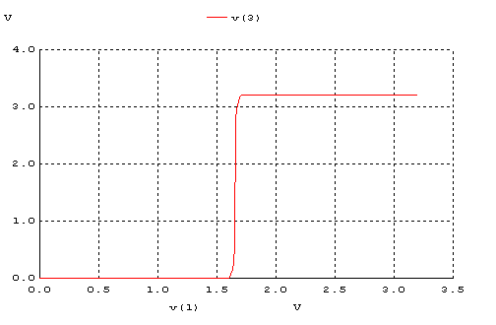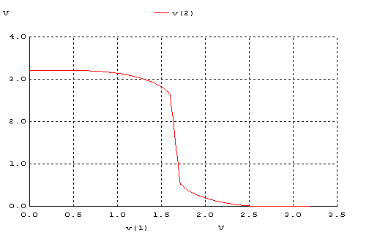  
 **Vin-A Grafiği**  **Vin-B Grafiği**

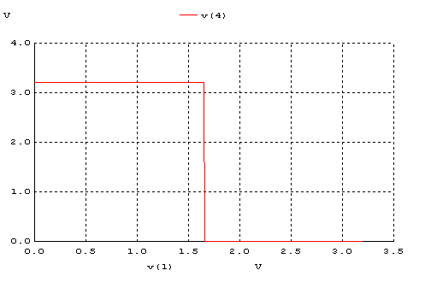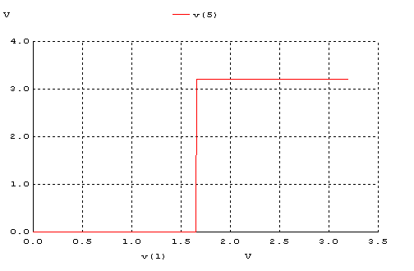

**Vin-C Grafiği** **Vin-Vo Grafiği**

Grafiklerden de görülebilindiği üzere, tersleyicinin geçiş bölgesinde kazanç 1’ den büyük, diğer bölgelerde 1’ den küçüktür. Bu da, uygulanan giriş sinyalinin her tersleme sonucu yükselteç uygulanmış gibi VDD – VGROUND ( rail to rail ) yaklaşmasına olanak sağlar. Yani başka bir anlamda, giriş sinyali çıkışta nominal değer ulaşır ki bu da bize kullanılan tersleyicinin rejeneratif özellikte olduğunu söyler.

* A, B, C ve VO için geçici durum analizi yapılmış, grafiklerden istenilen değerler ölçülmüş ve aşağıdaki tablo doldurulmuştur.

|  |  |  |  |
| --- | --- | --- | --- |
|  | **tpHL** | **tpLH** | **td** |
| **A** | 0.456ns | 0.42ns | 0.438ns |
| **B** | 0.803ns | 0.815ns | 0.809ns |
| **C** | 1.202ns | 1.166ns | 1.184ns |
| **Vo** | 1.56ns | 1.569ns | 1.56ns |

* Tabloda verilen değerlere göre gerekli kod yazılmış ve aşağıdaki grafiklere ulaşılmıştır.

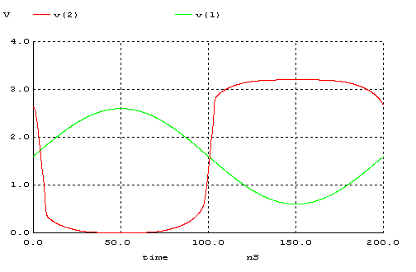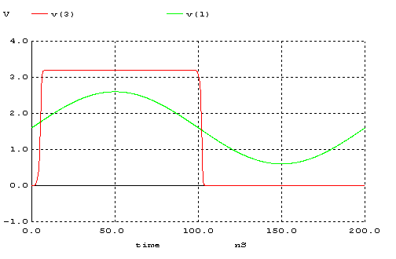

**A(t)** **B(t)**

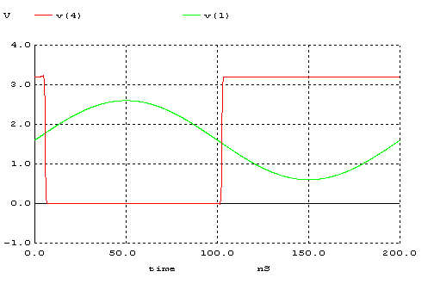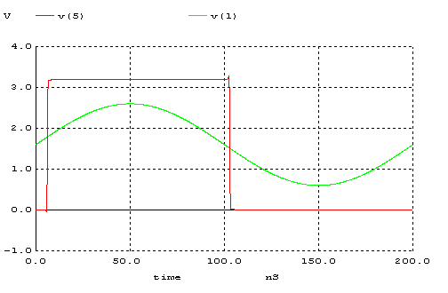

**C(t)** **VO(t)**

Grafikler incelendiğinde girişten verilen sinüs sinyalinin rejeneratif özellik sayesinde çıkışta rail to rail şeklinde oluştuğunu görürüz. Çünkü VTC geçiş bölgesinden geçen giriş sinyali her tersleyici aşamasında kaynak ve toprak değerlerine yaklaşacak biçimde yükseltilir.

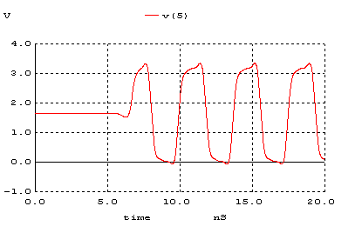

Girişi, çıkışına bağlanmış ve sayısı tek olan tersleyiciler kendi gecikmelerinden dolayı salınım yaparlar. Çünkü girişte 0 varken bu ikinci tersleyicinin girişinde 1 olarak gözükür sonra bu değer üçüncü tersleyicide tekrar 0 olur. 3 tek sayı olduğu için 3. tersleyicinin çıkışını ilk tersleyicinin girişine bağlarsak başlangıçta sıfır olan giriş tersleyicilerin gecikmelerinden dolayı belli bir gecikmeden dolayı 1 olur ve bu şekilde salınmaya başlar. Bu gecikme bize halka osilatörün periyodunu verir. Grafikten periyot 3.775ns bulundu.O halde f=1/T=264.9e6 = 264.9Mhz

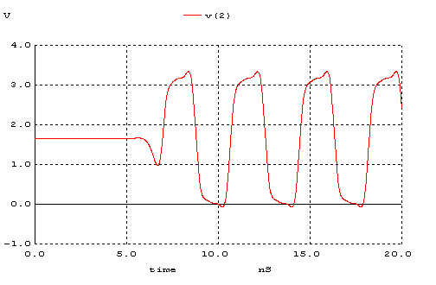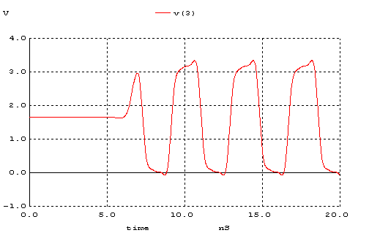

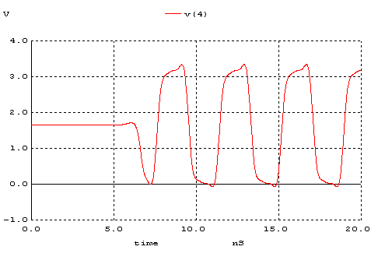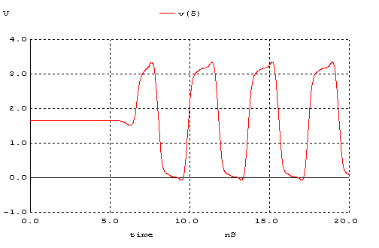

A,B,C ve D grafikleri ayrı ayrı incelendiğinde hepsinin bir birinin tersi olduğunu ve aralarında gecikme olduğunu görürüz. Bu sanki sinyal her aşamada ilerliyormuş gibi yorumlanabilir.

* Şekil 4’teki her tersleyiciye 100fF’lık kapasitör bağlarsak Vo grafiği:

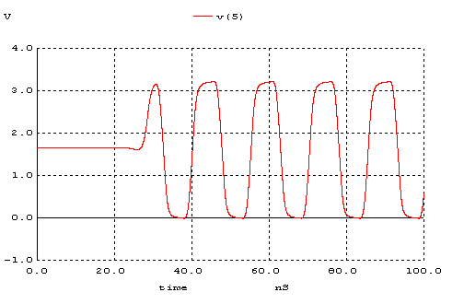

Aynı halka osilatörü mantığıyla çalışan bu devrede de her tersleyiciye bağladığımız kapasitörler tersleyicilerin gecikmesini arttırmıştır. Dolayısıyla salınım periyodu da arttığı için frekans düşer.

T=15.2ns f=1/T= 65.79e6 = 65.79MHz’dir.

